INDICAÇÃO Nº 1589/2021

Sugere ao Poder Executivo Municipal estudos visando à possibilidade de remoção de pintura de solo *separação de fluxo de tráfego de sentidos opostos*, existente na esquina da Rua do Petróleo nº 1280-1352 com a Rua Salvador nº 15, no bairro jardim Pérola, nesta.

Excelentíssimo Senhor Prefeito Municipal,

Nos termos do Art. 108 do Regimento Interno desta Casa de Leis, dirijo-me a Vossa Excelência para sugerir que, por intermédio do Setor competente, realize estudos visando à possibilidade de remoção de pintura de solo *separação de fluxo de tráfego de sentidos opostos*, existente na esquina da Rua do Petróleo nº 1280-1352 com a Rua Salvador nº 15, no bairro jardim Pérola, nesta.

**Justificativa:**

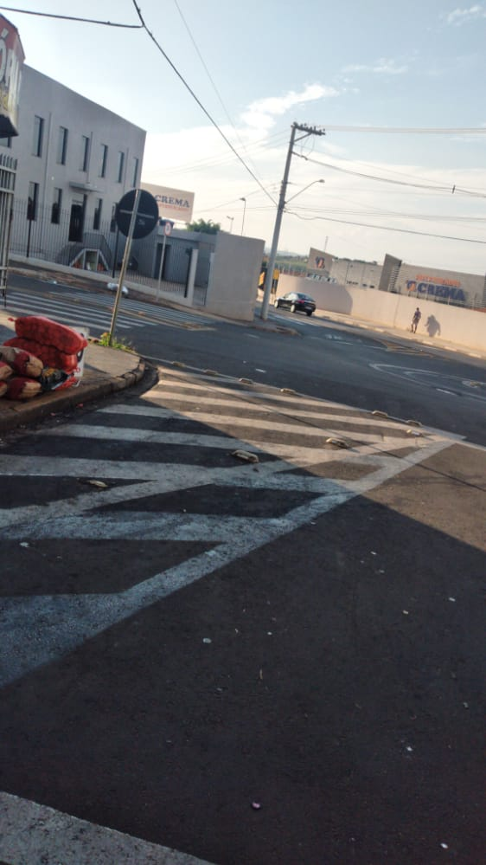

*faixa separação de fluxo de tráfego de sentidos opostos*

Conforme reivindicação de comerciantes locais, a referida faixa vem causando multas aos veículos de carga e descarga, sendo necessária a sua remoção para que não haja prejuízos de ordem financeira e pontuação na CNH dos condutores. Por estes motivos, solicitamos, por ora, estudos visando a possibilidade de deferimento do requerido na presente indicação.

Plenário “Dr. Tancredo Neves”, em 27 de abril de 2.021.

**ARNALDO ALVES**

-vereador-